**REDES LOCALES**

e-mail Raúl: [galileu04@gmail.com](mailto:galileu04@gmail.com)

* En qué consiste la asignatura
* Conceptos básicos de redes de comunicaciones
* Adquirir conceptos básicos de programación

TEMA 1: INTRODUCCIÓN A LA COMUNICACIÓN DE DATOS

* **Conceptos**
  + En un sistema informático hay información de **entrada**, información de **salida** y datos **temporales**
  + La **telecomunicación** es una forma de comunicarse (enviar información) de manera teledirigida
  + Red de transmisión de datos: una red es una estructura formada por medios físicos y lógicos
  + Señal enviada y señal recibida: **la señal recibida es la señal envidada más el ruido**

1. **Sistemas de transmisión:** soporta el transporte por las señales de red (“la carretera”)
2. **Sistema de conmutación:** encamina la información hacia su destino (“el conductor”)
3. **Sistema de señalización:** sistema de inteligencia para sincronizar todos los **recursos** (“la policía”)
4. **Red de computadoras:** Conjunto de ordenadores, se pueden distinguir entre dos características
   * + - Pueden intercambiar información
       - O pueden ser autómatas

* **Dispositivos** y programas. Hardware y Software
* **Terminales:** son equipos que se comunican y determinan los datos que se va a tener que manejar la red (voz, datos, etc.…)
* **Dispositivos de red:** Es el conjunto de elementos físico que permiten la comunicación entre terminales (emisor y receptor) Ej: switch
  + - * Canal de comunicación
      * Elementos de interconexión
      * Adaptadores de red
* **Programas de red:** todos los programas que permiten controlar la red, para hacerla más fiable. Cualquier programa que se conecta es un programa de red

**Servicios:** lo que te ofrecen por pertenecer a esa red, siguen unos protocolos establecidos y estandarizados

**Protocolo de red:** son los pasos a seguir, es decir, las normas para transmitir la información

* **Ejemplo de sistema telefónico**
  + **Servicios:** Transmisión de voz, transmisión de datos, llamada en espera, llamada a tres, video llamada…
  + **Protocolo:**
    1. Descolgar el teléfono.
    2. Comprobar si hay línea. Si no hay, colgar y volver al paso 1.
    3. Marcar el número del otro usuario
    4. Esperar tono
    5. Si el tono es “comunicando”, colgar y volver al paso 1.
    6. Si da más de seis tonos y no contesta, ir al paso 8
    7. Hablar cuando el otro usuario conteste.
    8. Colgar
  + Servicios básicos que proporciona una red ¿todas las redes?:
* Transmisión de voz
* Transmisión de datos.
* Establecimiento de llamada.
* Tarificación

Clasificación de las Redes

* **Titularidad de la red**

Es la propiedad de la red: puede ser

* **Redes dedicadas:** líneas de comunicación diseñas e instaladas por el usuario; o bien alquiladas a la compañía de comunicación.
* **Redes compartidas:** líneas de comunicación que soportan información de diferentes usuarios. Red de servicio público
* 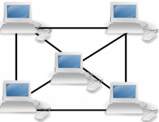**Topología**

Es la forma en la que se conectan

* **Malla:** interconexión entre todos los nodos:
  + Ventaja: Si una ruta falla, puede haber una alternativa.
  + 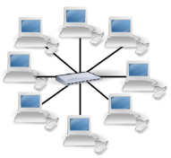Desventaja: Más costoso, ya que hace falta más cable
* **Estrella:** los equipos se conectan a un nodo central, que tiene la función de distribución, conmutación y control
  + Ventaja: si un dispositivo extremo falla, sólo este queda inutilizado. Es más barato que el de Malla
  + 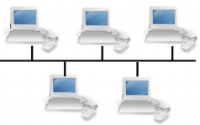Desventaja: si el nodo central falla, queda inutilizada la red.
* **Bus:** Los equipos utilizan un único cable
  + Ventaja: es la que menos cable utiliza
  + Desventaja: si algún enlace falla, todos los equipos se quedan aislados
* **Árbol:** conecta los nodos como una estructura jerarquizada. Es la menos utilizada
  + Ventaja: se utiliza en redes de telefonía ya que tiene enlaces intermedios que representa centralitas locales o regionales
  + 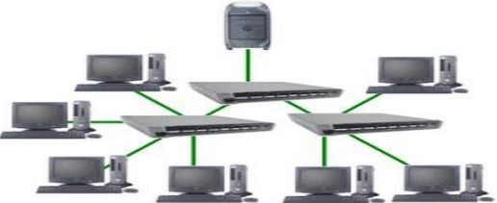Desventaja: si un nodo o un enlace falla, el conjunto de estos queda incomunicados entre sí
* 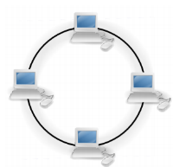**Anillo:** todos los nodos están conectados a una única vía por sus dos extremos.
  + Ventaja: se necesita poco “cable”
  + Desventaja: si falla algún enlace la red deja de funcionar completamente
* **Intersección de anillo:** Varios anillos conectados con nodos comunes
  + Ventaja: relativamente poco “cable” si uno de los anillos falla hay otros
  + Desventaja: si fallan los nodos comunes de los anillos, toda la red deja de funcionar
* 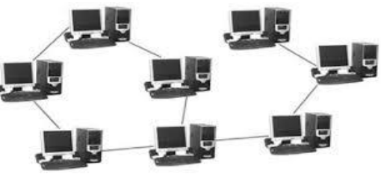**Irregular:** Cada nodo tiene que estar conectado por un enlace. Es la más utilizada en zonas geográficas amplias y permita la búsqueda de rutas alternativas si algún enlace falla
* **Transferencia de información:**

Técnica empleada para transferir la información desde el origen al destino

* **Redes conmutadas (Red punto a punto):** el equipo emisor selecciona al equipo receptor y la red se encarga de habilitar una vía de conexión. Hay 3 métodos:
  + Conmutación de circuitos: Conexión directa. Establece un camino único dedicado. La ruta que sigue la información es la misma durante todo el proceso, aunque haya tramos en la que esta ruta se comparta. Utilizado por una línea telefónica.
  + Conmutación de paquetes: el mensaje de divide en fragmentos, cada uno de estos, se denomina paquetes y contienen toda la información necesaria a transmitir (direcciones de origen y destino, información de control y la propia información que se desea transmitir
  + Conmutación de mensaje: La información se aloja en un único mensaje con la dirección de destino y pasa de nodo en dodo. Almacenando información de que ruta está libre.
* **Redes de difusión (multipunto):** Un equipo envía la información a todos los nodos. Son estos (los nodos destinatarios) los encargados de seleccionar esta información. Son muy utilizadas en redes de tamaño reducido como por ejemplo en la tipología de anillo o Bus.
* **Localización geográfica**
* Red de área Local (LAN): su extensión no sobrepasa el mismo edificio
* Red de campus: varios edificios dentro de un mismo polígono industrial.
* Red de área metropolitana (MAN): esta dentro de una mima ciudad y sujeta a las regulaciones locales. Como por ejemple la red del ayuntamiento
* Red de área extensa (WAN) y redes globales: estas abarcan varias regiones, ciudades o países.
* Subred (o segmento de red): conjunto de estación que comparten el mismo medio de transmisión.

Normalización

Conjunto de normas definidas para poderse coordinar

* Estándares de facto: estos se han copiado de los primeros fabricantes como IBM y UNIX
* Estándares de jure: son estándares formales y legales acordado por algún organismo de estandarización autorizado. Estas organizaciones pueden estar formadas por tratados de varios países o organizaciones voluntarias.